# Jest——Painless JavaScript UnitTesting

## 特点

1. 适应性强
   1. 默认使用Jasmine断言
   2. 模块化的
   3. 可扩展的
   4. 可配置的
2. 沙箱式且快速
   1. 虚拟化JS环境，模拟浏览器
   2. 并行运行工作线程
3. 默认的模拟框架
   1. 默认自动模拟所有模块，便于测试当前代码

## 集成Babel

1. 必要性
   1. 支持ES6标准语法
   2. 支持React特定语法
2. 安装组件

npm install --save-dev babel-jest babel-polyfill

1. 配置babel

{

"presets": ["es2015", "react"]

}

## 仅测试变动代码

jest –onlyChanged 或jest-o

## 手工模拟

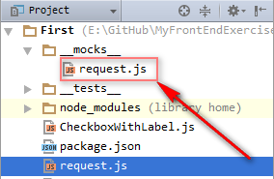

约定：手工模拟文件放在项目根目录下的”__mocks__”文件夹下。

## 输入测试结果

1. 命令: jest –json
2. 终端输出（如下图示）：

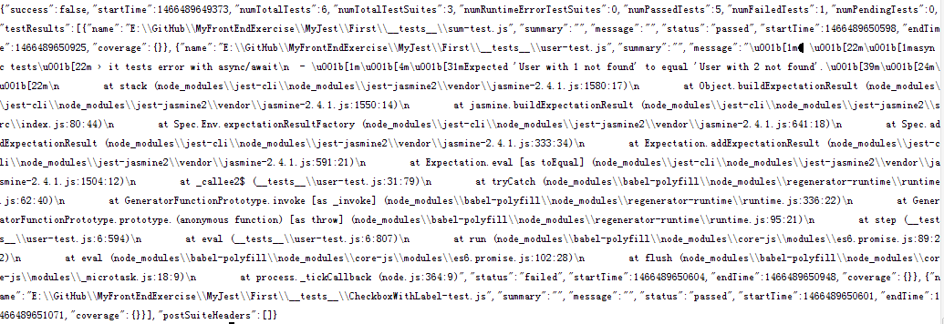

注：如果有错，则会附加输出错误堆栈信息。

## 生成覆盖率报表

1. 命令：jest –coverage
2. 终端输出（如下图示）：

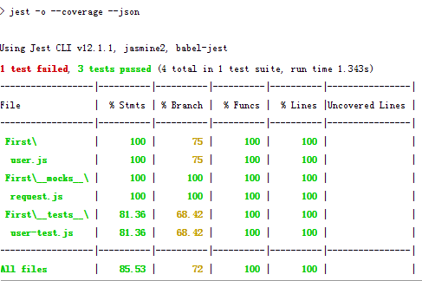

1. 生成站点
   1. 文件内容（如下图示）：

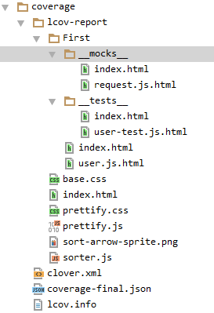

* 1. 浏览站点（如下图示）：

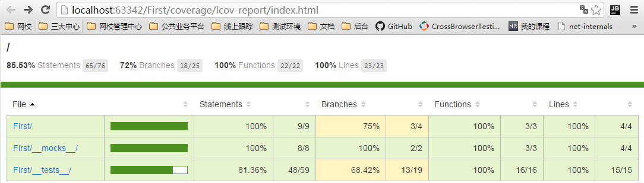

注：目录还可以点进去，并浏览文件内容

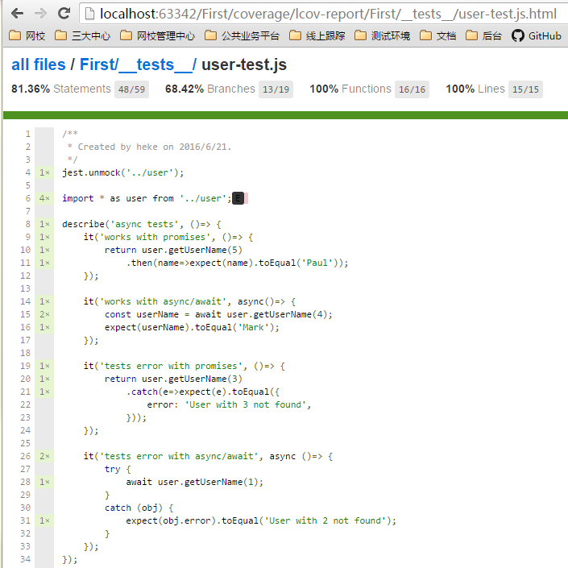

## 更多内容

1. [Jest主页](https://facebook.github.io/jest/)
2. [Git主页](https://github.com/facebook/jest)